采购需求
一、项目概况
江苏医药职业学院东园2-5号学生宿舍楼建设年代较久，无手动报警设备设施，存在一定安全隐患。为保障住宿学生安全，现对该4幢宿舍楼走道、首层大厅及首层安全出口位置，增加手动报警装置，并与学校消防控制室实现联动，确保突发情况时能够第一时间响应处置。
二、项目清单
序号 | 项目名称 | 项目特征描述 | 单位 | 数量
1 | 手动报警按钮 | 在楼栋每层过道内新增8套，首层新增2套，合计手报192套； | 套 | 192
2 | 声光报警器 | 在楼栋每层过道内随手报新增8套，首层新增2套，合计声光192套； | 套 | 192
3 | 火灾显示盘 | 每栋首层值班室增加1套，合计4套 | 套 | 4
4 | 配线 | 1、主电缆：KVVP1.5×12芯，960米  2、BV线：1.5×2色，3650米  3、双绞线：2×1.5，3650米 | 项 | 1
5 | 配管 | 20#KBG:800米，刷防火涂料 | 米 | 800
6 | 其他零星项目 | - 报警主机回路板（4）  2、现场开关电源（27）  3、信号中继模块、隔离模块 | 项 | 1
注：以上清单为项目实施参考清单，完成项目任务的投标清单需投标单位现场勘察后（点位图见附件），根据实际情况拟定。由于该项目的特殊性，投标人在投标前须进行现场踏勘。投标人应自行联系踏勘现场，并对相关数据、要求进行确认，责任和风险自行承担。（联系人：李老师，电话：13605100328。）
三、技术要求
1.设备需通过国家3C认证，符合GB19883-2005《火灾报警控制器》相关标准。
2.具备防误触设计（如需轻微旋转后按压），降低误报率；防水、防尘，适应宿舍公共区域环境。
3.与学校现有消防系统联动顺畅，无信号冲突。（原有品牌泰和安）。
投标人须在投标文件中提供详细的兼容性解决方案及承诺，明确说明如何实现与现有系统的对接。必要时，中标人需负责提供或开发必要的接口/网关（如需），并承担相关费用。
投标人须承诺在合同签订后30日内，提供其拟采用设备与采购人现有泰和安系统进行兼容性测试的方案，测试成功后方可进行批量供货安装。测试不成功视为未能满足核心要求，采购人有权采取相应措施直至解除合同。
4.报警主机非自动状态下，手报触发火警后，对应声光直接启动。
5.手报报警信息要传输至1号宿舍楼火灾报警主机，并同步传输至教学楼消控室。
6.首层大厅火灾显示盘同步显示火警信息和位置信息。
7.手报文字注释信息要明确手报所在位置。
8.每栋楼单独一个报警回路（为后续增加报警设备预留点位）。
9.现场新增设备应录入CRT图形显示器，并正常使用。（CRT主机位于1号宿舍楼消控室和C教学楼消控室）
10.新增设备需提供编码表、编码图。
11.每条回路，需增加单独隔离模块和信号中继模块。
12.通电试运行：手报、声光、火灾显示盘安装完毕，且各条支路的绝缘电阻检测合格后，方允许通电试运行。通电后应仔细检查和巡视，检查手报控制是否灵活、准确；手报与声光控制顺序相对应，如果发现问题必须先断电，然后查找原因进行修复。

四、质量要求

1.新增报警设备等消防专用产品需要在《中国消防产品信息网》中可查询的合格产品，并具有消防产品身份标识。
2.电线管、电线、等材料需要使用国标合格产品。（品牌见附件2）
3.质量标准：需满足国家相关标准、行业标准、地方标准或者其他标准。
4.规范：执行国家和本地区有关标准和规范要求，达到采购人的相关审批要求。
投标人应保证其提供的设备是全新的、未使用过的合格产品，并保证所提供的设备是正规厂家生产的原装（品牌）产品，符合国家相关质量检测标准，具有该产品（设备）的出厂标准、合格证或国家权威部门质量鉴定证书，并符合磋商文件及合同规定的质量、规格和性能要求。投标人应保证其设备经过正确安装、合理操作和维护保养，在设备寿命期内运转良好。在规定的质量保证期内，投标人应对由于工艺或材料的缺陷而造成的任何缺陷或故障负责。主要产品要有详细说明，标明产地、品牌、配置等。如果发现假冒伪劣产品，将扣留所有设备、不再支付任何费用、解除合同，并向有关方面举报。
五、验收要求：
1.功能测试：随机触发任一按钮，消防控制室需在10秒内收到准确报警信息，声光提示正常。
2.兼容性：与学校现有消防系统联动顺畅，无信号冲突。
3.资料齐全：提供设备合格证、安装图纸、操作手册及3C认证文件。

六、项目实施要求
1.安全要求:施工过程中需按规程进行电气操作，高处作业需有登高作业证。由于投标人安全措施不力造成安全事故的，责任和由此发生的费用由投标人承担。
2.投标人应认真贯彻有关消防法律、法规和技术规范，遵守科学和职业道德规范，并为采购人相关人员进行专业技术培训。
3.投标人负责项目范围内的维修工作，更换后的设备应保证正常使用，必要时须根据项目情况更换与原设备相同配件。
4.与施工方协商施工节点事宜，应该是先行施工有噪音工作，开学后有学生的情况下，以学生作息为前提进行施工。

七、供货安装期
自合同签订之日起7天内开始供货，30天内完成施工，并达到使用要求。

八、质量保证及售后服务
本项目自维修、安装、调试、培训完毕，经由双方共同验收合格之日起设备质保期1 年。有承诺延长质保期的，执行其承诺质保期。
1.质保期内负责免费维修，免费上门维护等。质量保证期内，如果证实货物是有缺陷的，包括潜在的缺陷或者使用不符合要求的材料等，投标人应立即免费维修或者更换有缺陷的货物或者部件，保证达到合同规定的技术以及性能要求。投标人在收到通知后五个工作日内没有弥补缺陷，采购人可自行采取必要的补救措施，但风险和费用由中标单位承担，采购人同时保留通过法律途径进行索赔的权利。
2.投标人负责设备生产、包装、运输、保管、现场安装施工、设备调试、系统联调、数据上传服务等工作，材料的质量符合相关规范的要求。并确保及时供货。
3.投标人负责产品出厂前的性能测试及检定等工作，并负责向采购人提供测试报告等资料。
4.投标人应无条件负责不合格产品的更换。
5.投标人应对设备施工安装工艺负责，需符合相关国家规范或行业标准。
6.投标人保证所选用的产品应有完整的售后服务和备品备件的供货能力。系统的配置应具有开放性和通用性，易于系统的扩展和备品备件的选购。

附件1
报警装置点位图
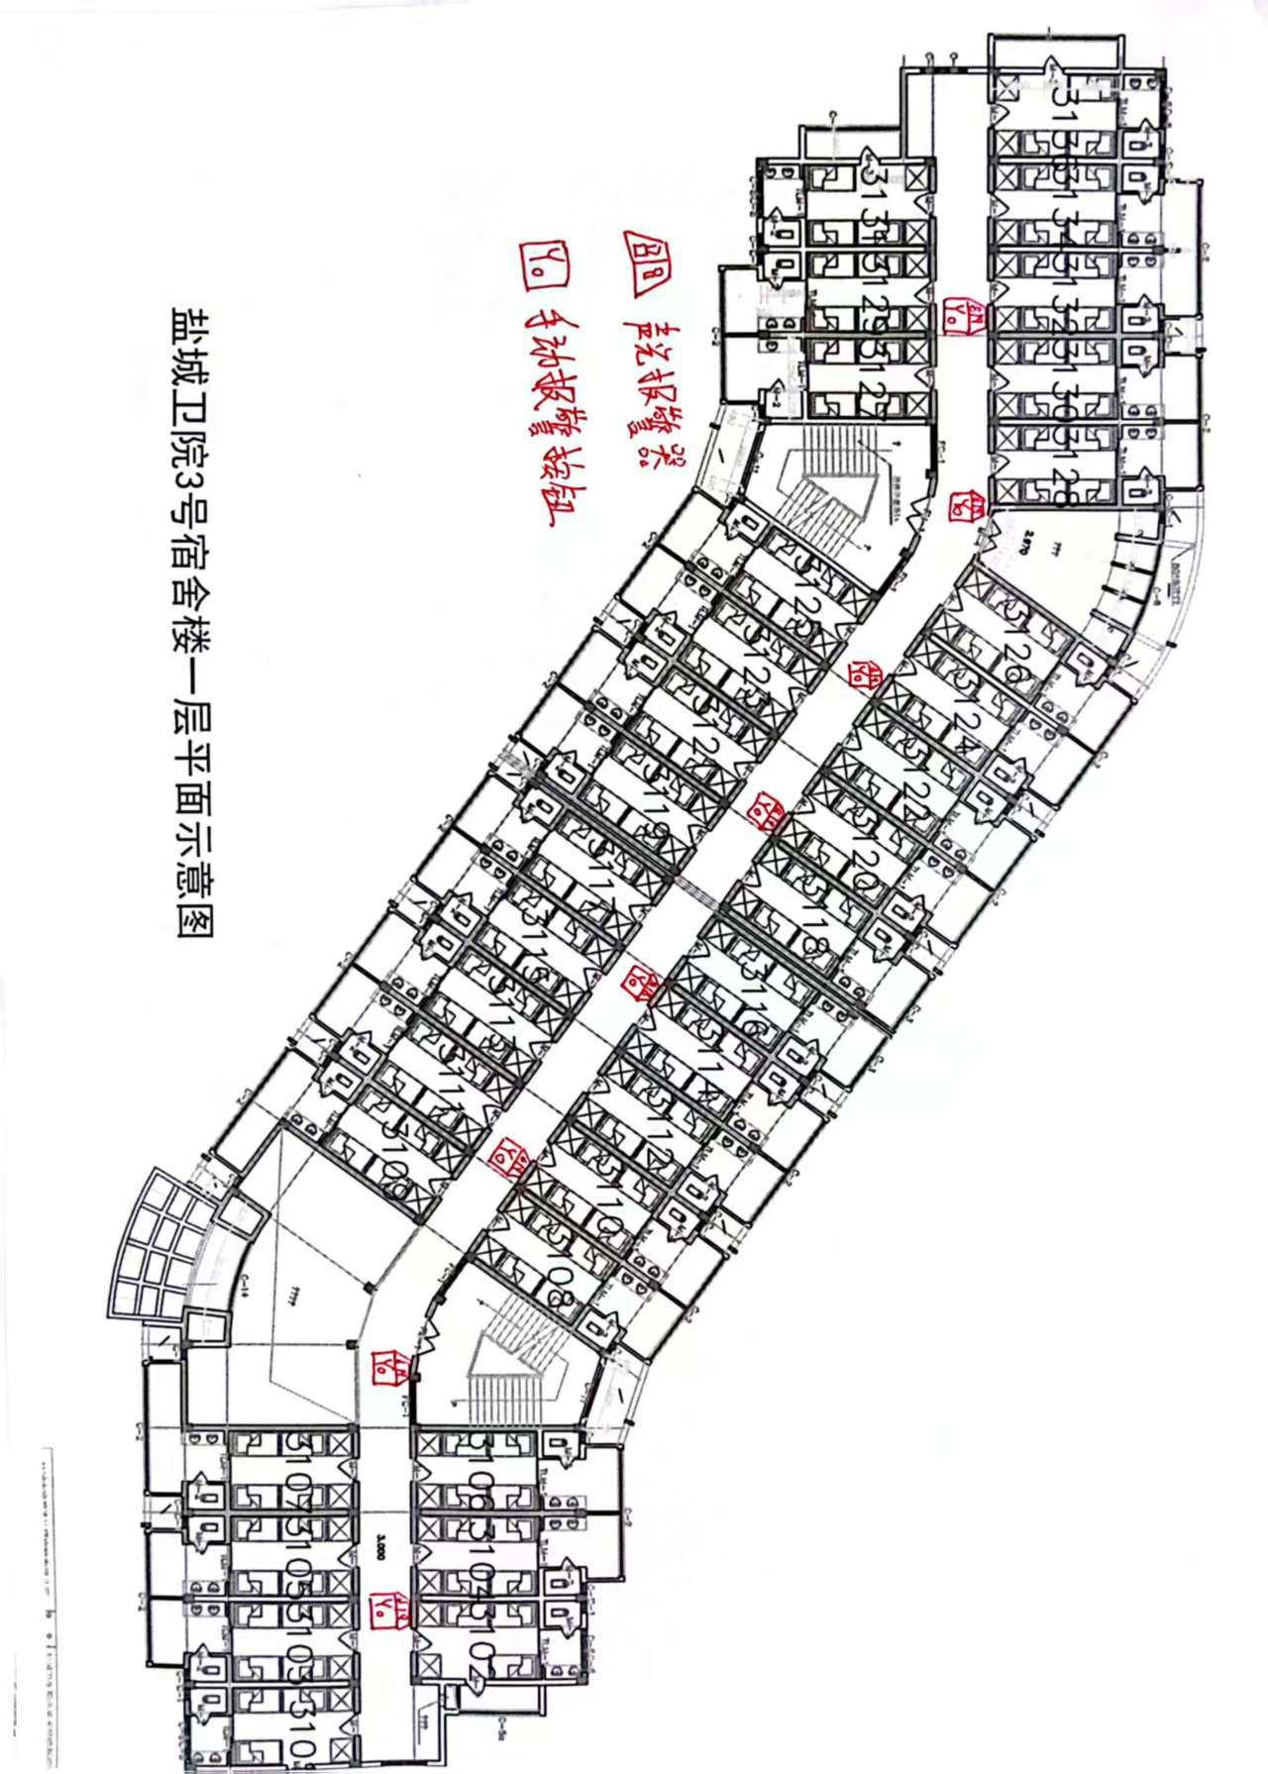

附件2 主材清单及参照品牌表
序号 | 材料名称 | 单位 | 数量 | 型号规格 | 参照品牌 | 备注
1 | 回路板 | 套 | 4 | 3016 |  | 现有型号泰和安
2 | 电缆线（户外） | 米 | 960 | KVVP | 江南、远东、正泰 | 1.5×12芯
3 | 双绞线 | 米 | 3650 | 2×1.5 | 江南、远东、正泰
4 | BV线 | 米 | 3650 | 1.5 | 江南、远东、正泰 | 国标
5 | KBG线管 | 米 | 750 | 20# | 联塑、十鼎、文枝
6 | 24V开关电源 | 套 | 27 | 220-24V-4A | 正泰、金一、德力西
7 | 手报 | 套 | 192 | 主机适配 |  | 现有型号  泰和安3016
8 | 声光报警器 | 套 | 192 | 主机适配 |  | 现有型号  泰和安3016
9 | 火灾显示盘 | 套 | 4 | 主机适配 |  | 现有型号  泰和安3016
10 | 信号中继模块 | 套 | 4 | 主机适配 |  | 现有型号  泰和安3016
11 | 施工辅材、配套等 | 项 | 1 |  |  | 国标合格产品
12 | 系统调试 | 项 | 1 |  |  | 点位、程序调试
注：材料清单中所列品牌为推荐品牌，投标人可选用其他品牌产品，但所选产品的品质、性能、技术参数等须不低于推荐品牌标准。

